Elevhefte
Elektrisitet og energitransport
Som ingeniør er du konsulent for planleggingsavdelingen i kraftselskapet Trollgjerde AS. De skal bygge et kraftverk på Sagaøya, og trenger noen beregninger for å bestemme hvilken trasé de skal velge for kablene.
Trollegjerde

På kartskissen på neste side fins to alternativer A og B for tilkopling til strømnettet. Begge traséene trenger både sjøkabel og luftledning, men avstandene blir ulike.
En cm på kartet tilsvarer 1 km i terrenget.

Oppgave
a) Først må du vurdere hvilke kabler som kan brukes. Tabellen nedenfor viser de ulike kablene selskapet har til rådighet.

Type |  | Spenning [kV] | Maksimal strøm [A] | Resistans [Ω /km]
Luftledning |  | 22 | 465 | 0,125
Sjøkabel |  | 22 | 570 | 0,250

Den maksimale strømmen kablene tåler er angitt i tabellen. Vil både luftledning og sjøkabel tåle strømmen som går i kablene med en effekt på P = 10 MW? Du kan bruke uttrykket for effekt P = U∙ I.
b) På grunn av resistansen i ledningene får vi et spenningsfall og tap av elektrisk energi fra Sagaøya og fram til strømnettet. Mål avstander på kartet (1 cm på kartet tilsvarer 1000 m i terrenget), og beregn total resistans for hver trasé.
Hvilken forbindelse gir minst energitap?
c) Hvor stort blir spenningsfallet i de to traseene? Hvor mye effekt går tapt i hvert tilfelle?
d) Hvor stort blir energitapet pr år for de to forbindelsene, hvis kraftverket produserer strøm i 3000 timer pr år?
e) En husstand bruker ca 20 000 kWh. Hvor mange ekstra husstander kunne man forsyne med elektrisk energi hvis man valgte traseen med minst energitap?

Bilde av Trasevalg til vindparken
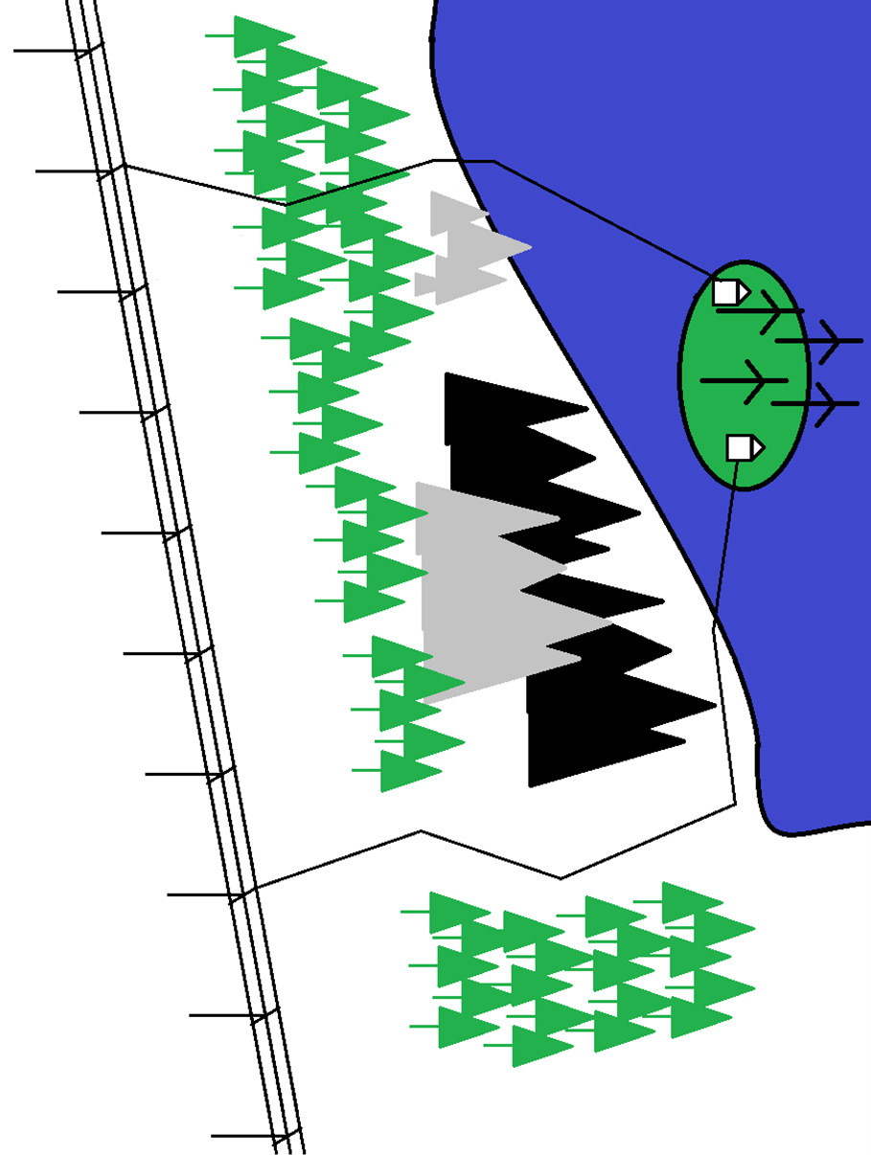

Bilde av trasevalg til vannkraftverket

